**PROYECTO PARA FACILITAR LA BUSQUEDA DE PRACTICANTES, SEGÚN LOS REQUERIMIENTOS DE LA EMPRESA.**

OMAR ANDRES ESTEVEZ NEIRA



UNIVERSIDAD PILOTO DE COLOMBIA

FACULTAD DE INGENIERÍA DE SISTEMAS, ESCUELA DE INGENIERÍAS TICS

Bogotá D.C.

2020

1. **Introducción**

El siguiente proyecto esta basada en su totalidad, en el proyecto desarrollado por la estudiante de ingeniería de sistemas de la universidad piloto de Colombia, ***Laura Milena Castillo*,** es por esta razón que se sigue el hilo problemático y el objetivo principal es aportar modificaciones las cuales de alguna u otra manera contribuyan a un desarrollo mas solido y estable de este proyecto.

1. **Planteamiento del problema**

La universidad piloto de Colombia ha implementado el sistema de practicas profesionales con el propósito de contribuir de manera objetiva y complementaria con la formación de sus estudiantes, razón por la cual las empresas ponen a disposición vacantes o ofertas para realizar las practicas profesionales, con el propósito de brindar conocimiento en el ámbito laboral, sin embargo, la búsqueda de practicantes o aprendiz es algo compleja debido a que los encargados realizan la búsqueda de perfiles en las hojas de vida.

1. **Objetivo**

Tomar el prototipo de la aplicación web, desarrollada por ***Laura Milena Castillo*** y realizar modificaciones que aporten una mejoría en la búsqueda de estudiantes que cumplan los requisitos de la empresa.

1. **Alcance y limitaciones.**

Tomando como referencia este proyecto una de las limitaciones que se encuentran son el manejo de una capa de seguridad para la encriptación de datos de este proyecto, así como también se dejo de lado el alojar la aplicación en un servidor web, sin embargo, la funcionalidad del proyecto es de manera local y su funcionamiento es óptimo de acuerdo con las necesidades planteadas.

1. **Planteamiento de la solución.**

En lo concerniente al planteamiento de la solución se toma como base, la solución expuesta por ***Laura milena castillo*** de manera textual y a partir de aquí realizar las modificaciones que se consideraron pertinentes en pro de mejorar la optimización de este proyecto.” Se plantea como solución el desarrollo de una aplicación web que facilite la búsqueda de estudiantes que cumpla los requerimientos de la empresa solicitante. Se debe aclarar que como requerimientos se maneja áreas (la vacante) y conocimientos.

***Tiene tres funcionalidades principales:***

La primera consiste en el llenado de un formulario por parte de los estudiantes. En dicho formulario es estudiante podrá elegir el o los enfoques que desea (áreas) y los conocimientos que posee. Un ejemplo de lo anterior seria decir que se puede ver como áreas un “Desarrollador” “Base de datos” “Infraestructura”, y como conocimientos serían “Java”, “SQL”, “Cisco”.

La segunda funcionalidad principal es la realización de la búsqueda por parte del profesor. Para eso se tiene un formulario parecido al del estudiante, pero el profesor solo puede elegir (obligatoriamente) 1 área y 3 conocimientos deseados. Luego de realizar esa selección, el profesor podrá ver en la parte inferior una tabla que contendrá la información de los alumnos que cumplen TODAS las skill.

Se tiene como una tercera funcionalidad la agregación de Skill (área y/o conocimiento) y de usuario. Un estudiante o profesor no se puede registrar por sí solo, debe ser un usuario profesor existente el que registre a otro usuario.

Ahora bien, se debe mencionar que el frontend es desarrollado mediante el framework React. El Backend utiliza el framework Spring. Lo anterior define que los lenguajes de programación usados son JavaScript y Java.

Para la parte de base de datos, se utiliza PostgreSQL y como gestor de base de datos Pgadmin”

1. **Diagrama de base de datos.**

A continuación, se muestra el diagrama ER en el cual se estructura la base datos, es indispensable aclarar que la estructura de la base de datos no se alteró.

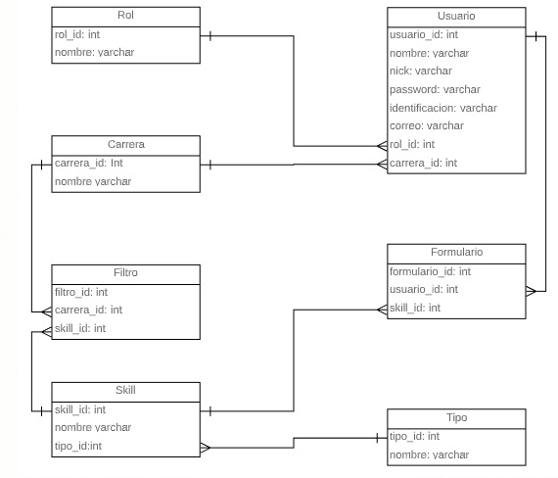

A continuación, una manera más explícita de explicar el anterior diagrama, basados en la lógica establecida con anterioridad en este proyecto:

***Rol:*** esta tabla establece los diferentes usuarios que puede tener la aplicación. En el archivo Backup de la base de datos (BDpractica.backup), ya existen 3 tipos de roles (estudiante, profesor y administrador), pero solo se manejarán 2.

***Usuario:*** esta tabla contiene la información personal de los usuarios de la aplicación.

Carrera: esta tabla establece las diferentes carreras que existen dentro de la aplicación web. En el archivo Backup de la base de datos (BDpractica.backup), ya existen 2 carreras que son a las que se enfoca este proyecto.

***Skill:*** esta almacena todas las skills que existen en todas las carreras.

***Filtro:*** esta tabla hace la relación entre Skill y Carrera. Se debe mencionar que una skill puede pertenecer a varias carreras y una carrera puede tener muchas skills.

***Tipo:*** esta tabla define el tipo de skill que es (áreas, conocimientos y habilidades). En el archivo Backup de la base de datos (BDpractica.backup), ya existen 3 tipos de skill (áreas, conocimientos y habilidades), pero solo se manejarán 2.

***Formulario:*** esta tabla define la relación entre Usuario y Skill. Un usuario puede tener muchas skills y una skill puede tener muchos usuarios. Aquí se aloja la información que permitirá realizar la búsqueda deseada.

1. ***Modificaciones del proyecto***

Se agregaron otras carreras al proyecto desde el Backend y el frontend del mismo, de igual manera se corrigieron ciertos errores de codificación en la sección skill, las nuevas carreras agregadas al Backend y frontend son:

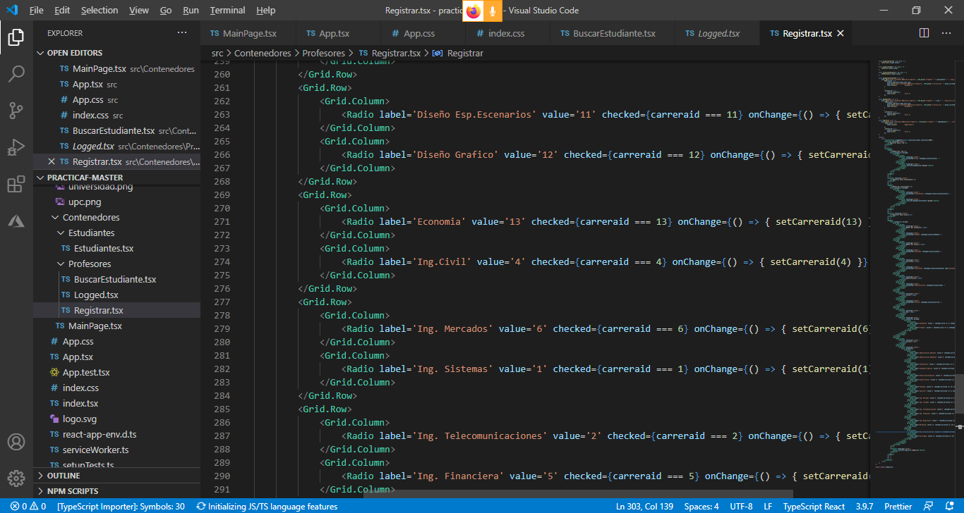

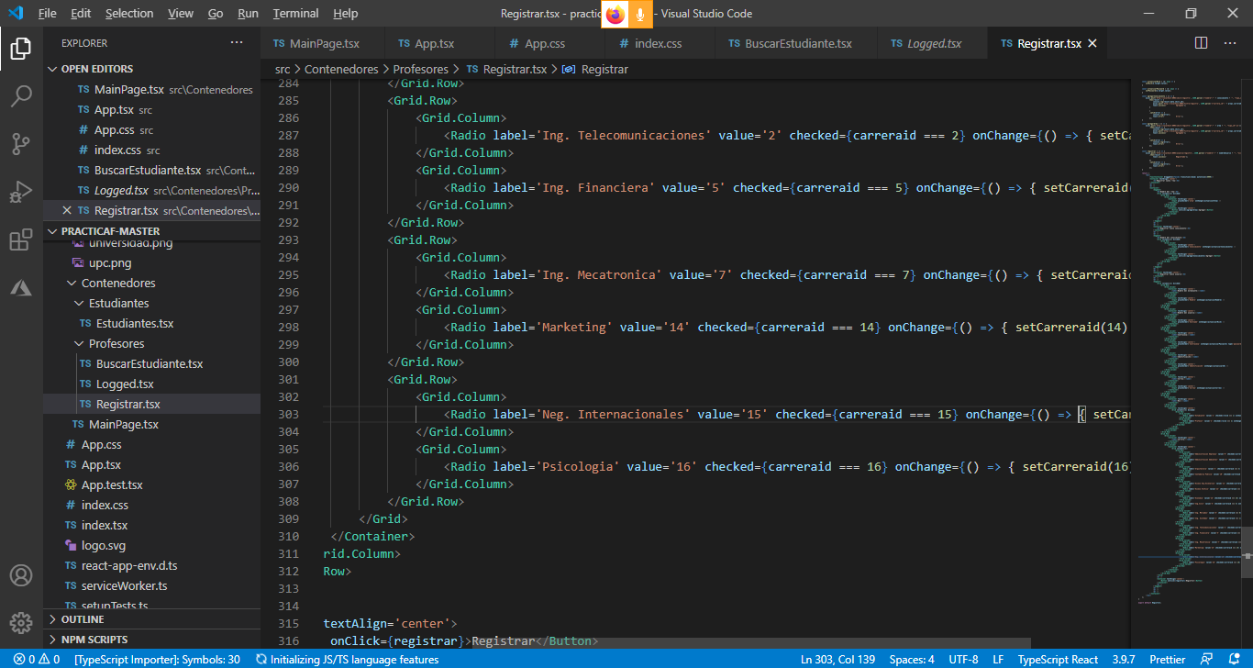

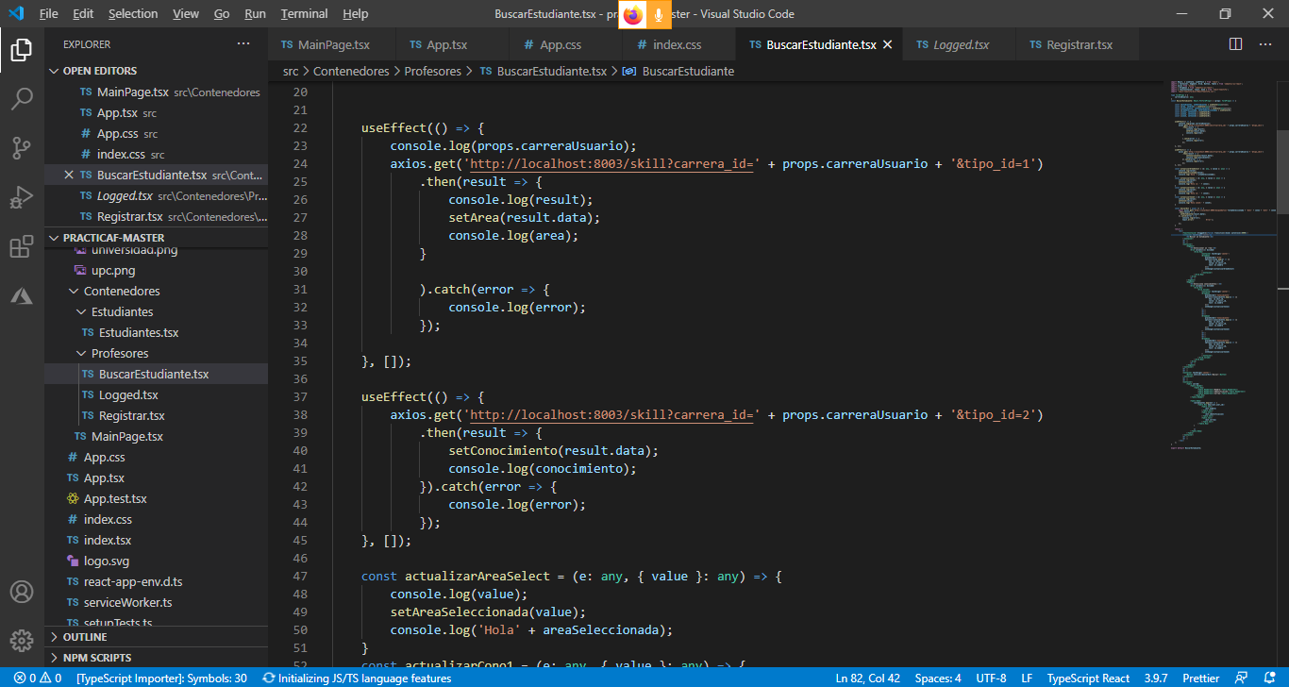

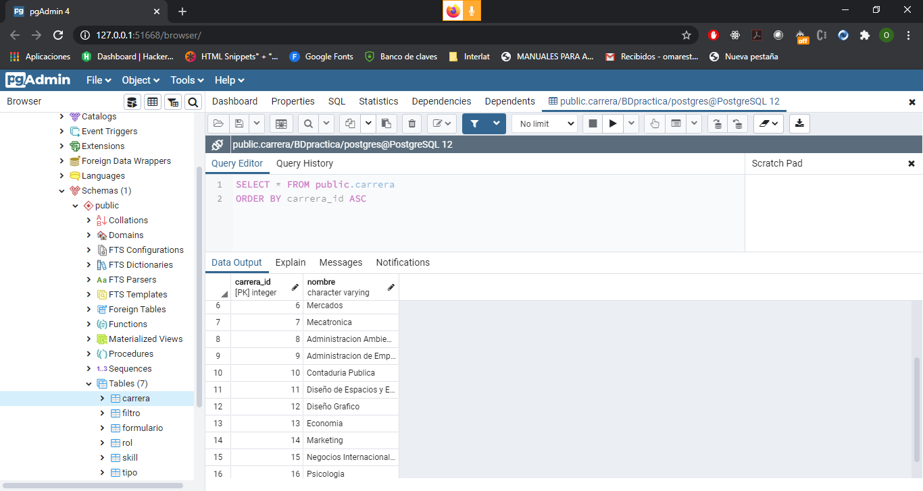

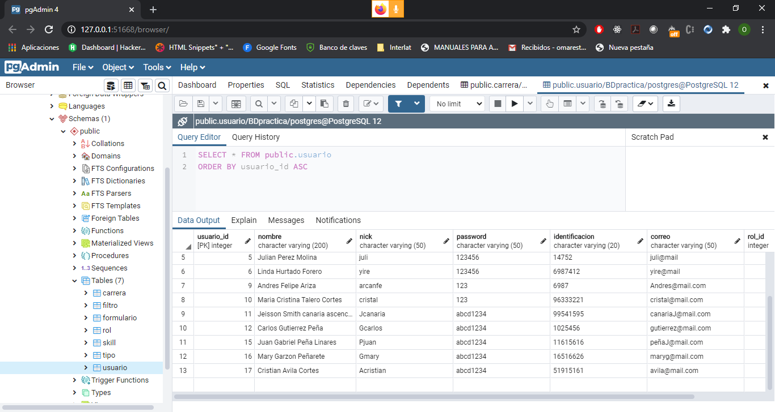

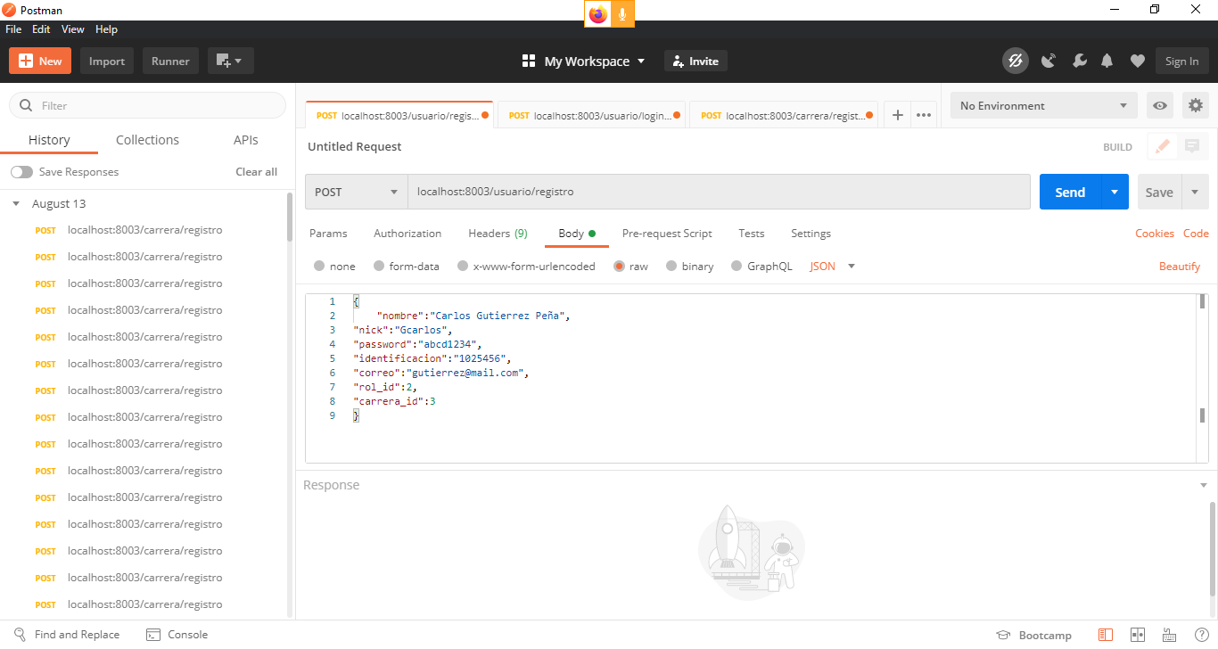

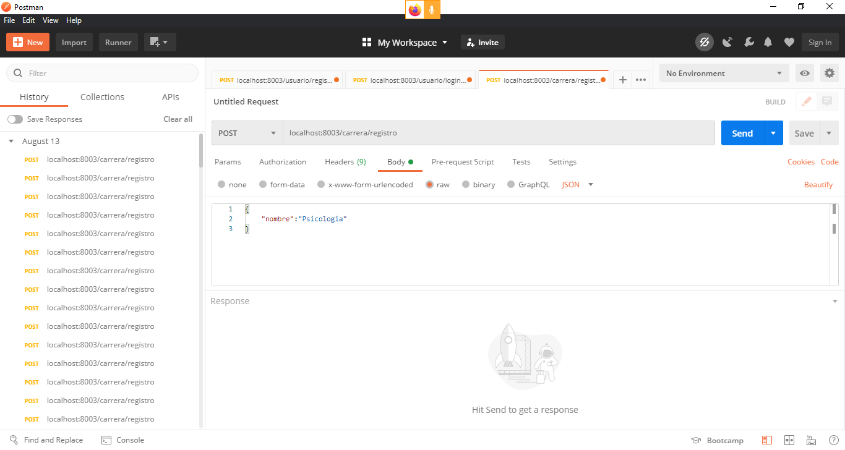

1. ***Conclusiones***

En cuanto a las conclusiones del proyecto, se dejan las mismas establecidas por la estudiante Laura milena Castillo, la cual de manera textual expone que:

El proyecto está desarrollado para que pueda ser escalado, es decir, para que pueda aumentar su enfoque. Puede agregarse nuevas carreras, nuevas skill, mejorar la búsqueda, que la aplicación se vuelva dinámica, utilizar el rol de administrador que fue creado, aumentar los tipos de requerimientos, agregar nuevos temas de búsqueda, etc. Existen muchas formas que solo queda buscar dentro de la creatividad del próximo que tenga este proyecto en sus manos.

1. ***Recomendaciones.***

En cuanto a las recomendaciones, es posible implementar tecnología de machine Learning para optimizar los procesos de búsqueda de practicantes, de igual manera con una inversión moderada es posible desplegar este programa en un servidor web, asi como también se deja abierta la posibilidad de seguir trabajando en el proyecto al agregarle nuevas carreras, nuevas skill para los futuros practicantes que quieran continuar el desarrollo de este proyecto.

1. ***Repositorios***

*El proyecto y sus modificaciones las puede encontrar en la siguiente dirección:*

1. **Anexos**

Los anexos de este proyecto son:

* Video que explica la funcionalidad del proyecto
* Backup de la base de datos
* Script para la realización de la base de datos
* Documento que contiene los endpoints para realizar las peticiones.
* Colección de postman

Es indispensable dar a conocer que los endpoints encargados de realizar las peticiones no sufrió alteraciones, al igual que la arquitectura de la base de datos las modificaciones antes mencionadas hacen alusión al software de manera específica des de su visibilidad(frontend) y su funcionalidad (Backend)